2015年注册会计师《审计》考试多选题及答案解析

多选题
1、
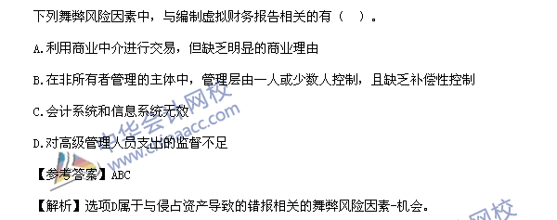
2、
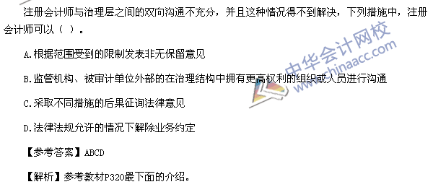
3、
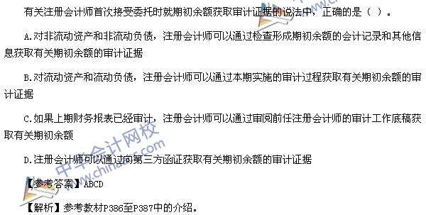
4、
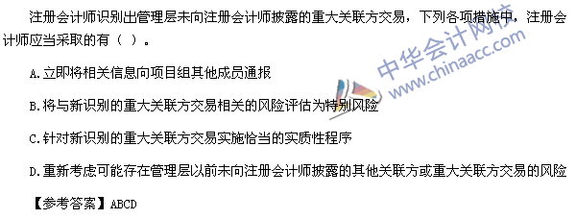
5、
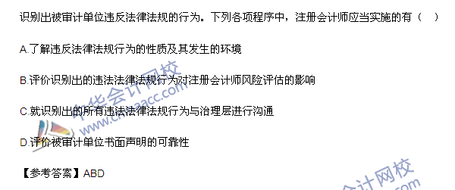
6、
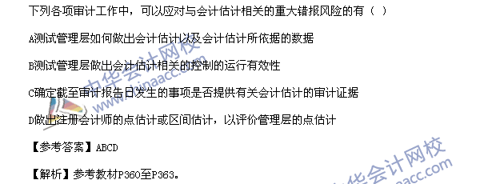
7、
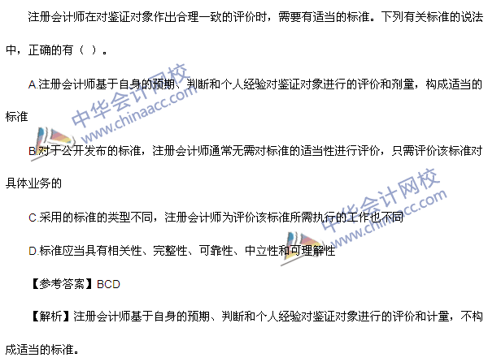
8、
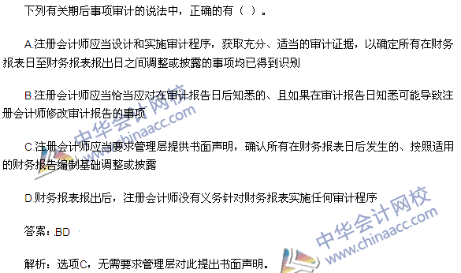
点评：实验班模拟试题三单选题第21题和简答题第4题、特色班模拟试题三单选题第18题、特色班模拟试题四单选题第15题、《全真模拟试卷》模拟试题六多选题第5题、杨闻萍老师基础班、李景辉老师强化班、徐永涛老师基础班、陈楠老师强化班、应明德老师强化班以及网校的考前冲刺串讲班，均体现了该考点。
9、
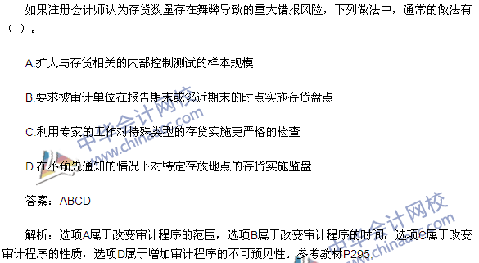
点评：实验班模拟试题四单选题第8题、特色班模拟试题一的多选题第5题、特色班模拟试题五单选题第15题，李景辉老师强化班、徐永涛老师基础班、陈楠老师强化班、应明德老师强化班以及网校的考前冲刺串讲班，均体现了该考点。
10.
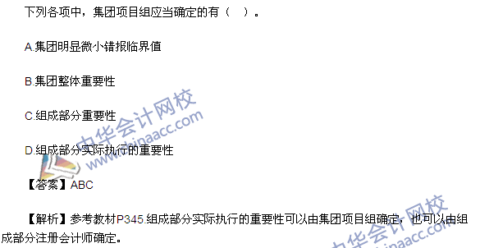
11.
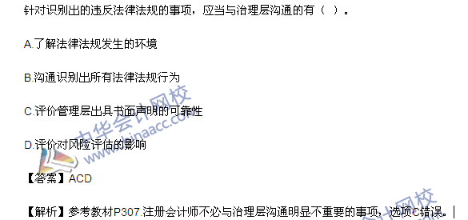
12.
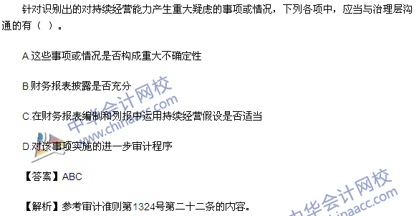
13.
